令和７年度 園芸用廃プラスチック適正処理計画について

農業用プラスチック類は、取り扱いを「廃棄物の処理及び清掃に関する法律」で義務付けられている産業廃棄物です。適正に処理をしていきましょう。

令和７年度 回収計画
１．回収日 | 令和7年5月20日火曜日（予定）
２．回収場所 | 消防訓練センター 松戸市八ヶ崎4-50-2
３．申し込み | JAとうかつ中央 各支店へ提出  下記「園芸用廃プラスチック処理申込書」に記入してください。
４．申込締切日 | 令和7年4月18日（金）まで
５．処理費 | 次のとおり処理費用と運搬費用の一部をご負担いただきます。  ① 処理費用 1kgあたり29.6円 ※予定  ② 運搬費用 1kgあたり 持込重量に応じて按分割  （参考）令和6年度②運搬費用実績 1kgあたり約34.5円
６．搬入手順 | ①消防訓練センターで放射能測定を行います。  ②ロードメーター（車両重量計）に載り重量を量ります。  ③その後に所定の場所で荷を降ろします。  ④再度、ロードメーター（車両重量計）に載り重量を量ります。  ⑤費用につきましては、後日請求書をお送りしますので、お支払いをお願いします。
裏面も必ずご確認ください。

令和７年度 園芸用廃プラスチック処理申込書

氏 名 |  | 住 所 |  | 電 話
申込数量（㎏）
ポリ | 塩ビ |  | 肥料袋等 | 防災網等 | 合 計
ポリ | A※① | B※② | 肥料袋等 | 防災網等 | 合 計
※① 農業用廃ビニールA：平成２３年３月に展張されていた使用済みビニール
※② 農業用廃ビニールB：農業用廃ビニールA以外の使用済みビニール
- 回収時間等については、５月中旬頃までに、個々にご通知いたします。

注 意
○ 硬質プラスチック（育苗箱など）は回収できません。
■回収できない育苗箱の例
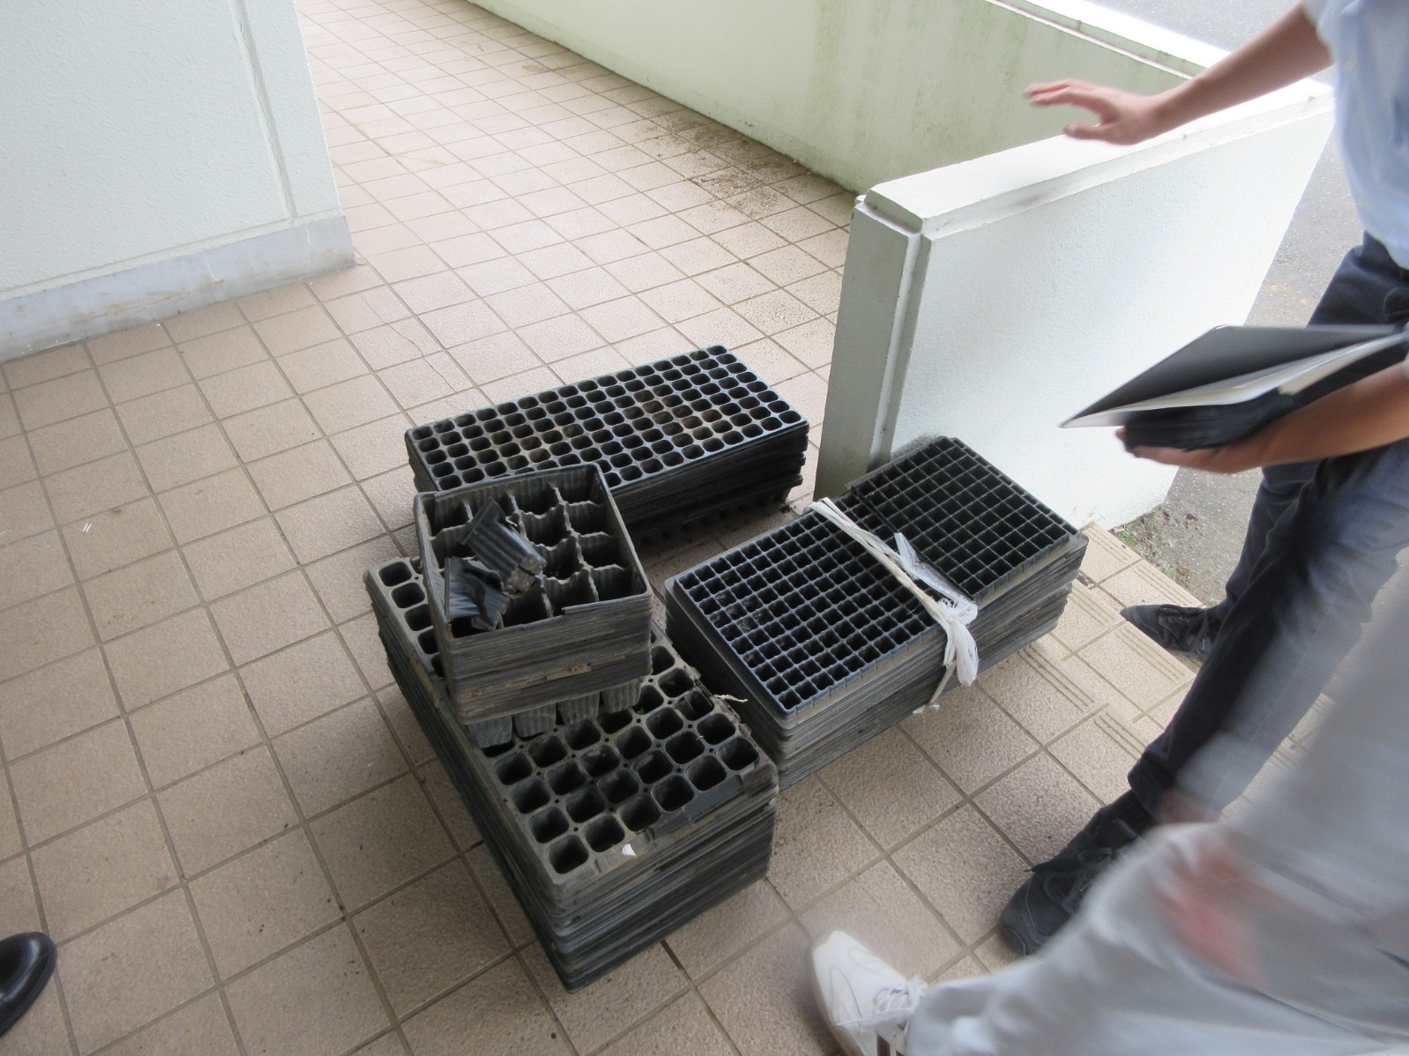
○ 集積所へ搬入の際は、ポリエチレン・塩化ビニール・肥料袋・培土袋を区別し、土砂等を必ず取り除いて下さい。なお、ポリエチレン・塩化ビニールにつきましては、１梱包10㎏～15㎏程度でつづら折に梱包して下さい。
○ 異物が入っている時、ポリエチレン・塩化ビニール以外のひも（布や金属など）で梱包されている場合引き取りできないことがありますのでご注意下さい。
■ビニール素材をポリ素材で縛った例
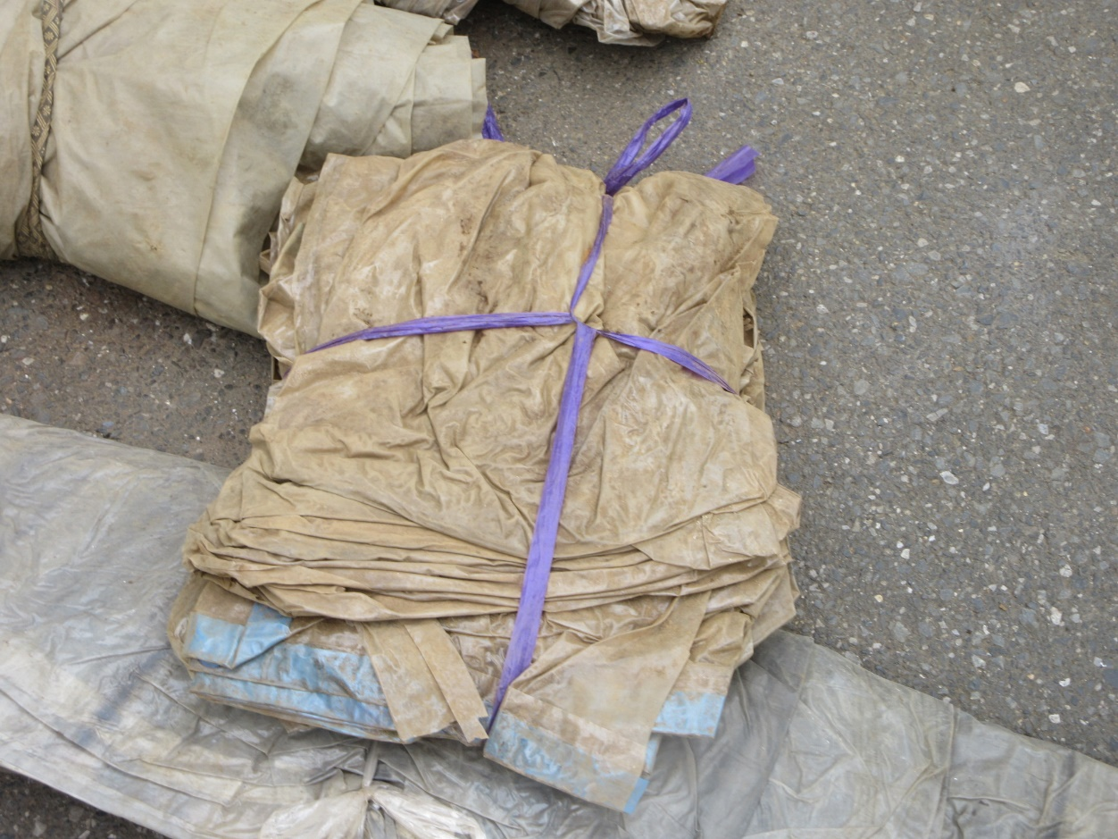
○ 処理申込書の各人の数量は処理費一部負担金の算定基礎となりますので正確に記載して下さい。
○ 放射線量を測定するため、なるべく１台の車で搬入してください。
○ 放射線量が０．２３マイクロシーベルト／時 以上のものは回収
できません。
○ 消防訓練センターへの搬入の際には、「自主産業廃棄物管理票」（任意様式）を携帯しましょう。また、収集運搬が分かるよう表示しましょう。
○ クリーンセンター閉鎖に伴い、令和2年度より回収場所は消防訓練センター（八ヶ崎）に変更となっております。
（お問合せ先）
松戸市都市農業振興協議会
JAとうかつ中央 TEL：341-5151 FAX：341-5154
松戸市農政課 TEL：366-7328 FAX：366-1165

